|  |
| --- |
| Elmer Lukas, Heidt Christina, Steiner Diego, Treichler Delia, Waltenspül Remo  17. März 2011 |

|  |
| --- |
| SE2 Projekt MRT |
| Vision |
|  |

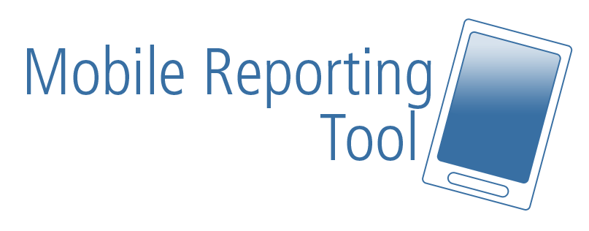

# Dokumentinformationen

## Änderungsgeschichte

|  |  |  |  |
| --- | --- | --- | --- |
| Datum | Version | Änderung | Autor |
| 03.03.2011 | 1.0 | Erste Version des Dokuments | SD |

## Inhaltsverzeichnis

1 Dokumentinformationen 1

1.1 Änderungsgeschichte 1

1.2 Inhaltsverzeichnis 1

1.3 Vision 1

1.3.1 Idee 1

1.3.2 Positionierung 1

1.3.3 Anwendung 2

## Vision

### Idee

Mit dem Mobile Reporting Tool wollen wir kleineren und mittleren Unternehmen mit Aussendienstmitarbeitern eine Plattform bieten, mit der Arbeitseinsätze auf einfachste Art und Weise rapportiert werden können.

Die Anwendung soll mit der Einfachheit einer Stempeluhr vergleichbar sein, jedoch Zeitgleich Ortsunabhängig und Kontextorientiert.

### Positionierung

Mit unserer Applikation wollen wir vor allem kleine und mittlere Unternehmen mit Aussendienstmitarbeitern, die ihre Arbeitseinsätze rapportieren müssen und Ihre Kundendaten zentral verwalten ansprechen.

### Anwendung

#### Arbeitseinsatz

Der Aussendienstmitarbeiter erhält von der Zentrale oder direkt von einem Kunden einen Auftrag. Sobald er bei dessen Adresse angelangt ist, drückt er die „Start“-Schaltfläche. Durch das Drücken der Schaltfläche beginnt die Zeitmessung.

Sobald die Arbeit vollbracht ist, teilt der Mitarbeiter dies dem System durch das Drücken der „Stopp“-Schaltfläche mit. Nun wird ihm eine Reihe von potentiellen, bereits registrierten Kunden vorgeschlagen. Der Aussendienstmitarbeiter kann den passenden Kunden auswählen oder diesen Schritt überspringen. Um die spätere Verwaltung zu erleichtern, kann der Mitarbeiter zudem eine Beschreibung erfassen, dies ist optional.

Zudem werden bei jedem Drücken der Schaltfläche die GPS-Daten an den Server übermittelt. Dadurch kann auch im Nachhinein der Kunde eingegrenzt und ausgewählt werden, falls es dem Mitarbeiter beim Drücken der Stopp-Taste nicht möglich sein sollte (z.B. aus Zeitgründen), eine Beschreibung zu erfassen.

#### Verwaltung & Auswertungen

Die Verwaltung der Kundendaten bzw. Mitarbeiter wird über einen dedizierten Server durchgeführt, auf den alle Aussendienstmitarbeiter sowie Büroangestellten über ein Web-Login Zugriff haben. Die für den Zugriff autorisierten Personen haben unterschiedliche Rechte, abhängig von deren Tätigkeiten.  
Es könnenneue Kunden bzw. Mitarbeiter erfasst, sowie diverse Auswertungen wie z.B. Rapporte, Mitarbeiterlisten etc. generiert werden.